**Пожарная безопасность в зимний период**

В связи с установившейся морозной погодой население активно использует в быту электронагревательные приборы. Вместе с тем для обогрева домов и квартир нередко используются либо неисправные, либо нестандартные обогреватели большой мощности, представляющие собой серьезную опасность не только для сохранности жилища, но и для жизни людей. Использование дополнительных бытовых электроприборов опасно резко увеличивающейся нагрузкой на электропроводку, которая может вызвать короткое замыкание в местах соединения проводов, выполненных с нарушением установленных правил, или же возгорание ветхих проводов.

[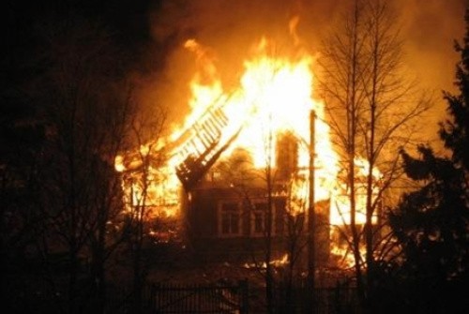](http://www.komarovo.spb.ru/wp-content/uploads/2016/11/Statya-pozharnaya-bezopasnost-v-zimnii---period__45a65b2.png)[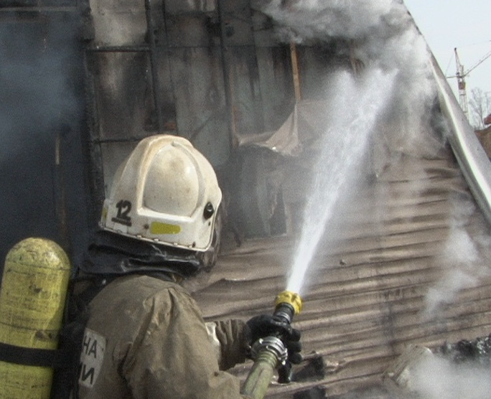](http://www.komarovo.spb.ru/wp-content/uploads/2016/11/Statya-pozharnaya-bezopasnost-v-zimnii---period__m6c7b3428.png)

Значительная часть людей считают, что пожар в их доме произойти не может. Тем не менее, следует уяснить, что пожар – не роковое явление и не слепая случайность, а результат прямого действия или бездействия человека.

Чтобы такого не случилось, необходимо строго соблюдать установленные для всех правила пожарной безопасности в быту и прежде всего, требования пожарной безопасности при установке и эксплуатации электроприборов. Во-первых, следует вовремя проводить ревизию электропроводки, содержать в исправном состоянии розетки, выключатели, автоматы и другие электроприборы.

Категорически запрещается подвешивать абажуры на электрических проводах, заклеивать электропроводку обоями, закрашивать масляной краской, включать в одну розетку одновременно несколько приборов.

Уходя из дома, следует выключать бытовую технику, не оставлять включенными электроприборы, работающие в режиме ожидания.

Кроме того, стоит напомнить и правила пожарной безопасности при эксплуатации печей, в сильные морозы топить нужно печи два раза в день, утром, и вечером прекратите топить за три часа до отхода ко сну.

Во избежание беды не следует оставлять без присмотра топящиеся печи, не перекаливать их, эксплуатировать печи без противопожарной разделки, использовать для розжига печей легковоспламеняющиеся и горючие жидкости.

Печное отопление всегда создавало и создает немало проблем населению, особенно в сельской местности, где в каждом доме имеется печь – объект повышенной пожарной опасности.

Помните – последствия пожара несопоставимы с расходами на ремонт вашего «домашнего очага».

Отметим, печные пожары делятся на две группы. Во-первых, причиной возгорания может быть нарушение правил устройства печи. Например, недостаточные расстояния между дымоходом печи и деревянными конструкциями перекрытий дома. Сюда же можно отнести отсутствие подтопочного листа, в результате чего из-за выпавших углей загорается пол.

Другая проблема – нарушение правил пожарной безопасности при эксплуатации печи.

Также часто заканчивается пожаром розжиг печей бензином, керосином и другими легковоспламеняющимися жидкостями, а также перекаливание печей.

Кроме того, нельзя топить печи с открытыми или сломанными дверками, сушить на них одежду, дрова и другие материалы, а поверхности отопительных приборов и дымовых труб необходимо систематически очищать от пыли и белить.

**Золу нужно выгребать утром, перед тем как затопить печь.** Обнаруженные в печи трещины и неполадки необходимо своевременно устранять.

И ещё. Напоминаем вам: чтобы уберечь себя и своих близких от пожара, следует также навсегда отказаться от привычки курить, лежа в постели, не оставлять непотушенной сигарету, ни в коем случае не бросать спички и окурки на пол.

**Если произошло возгорание, звоните по телефону 01, по сотовой связи 112. Постарайтесь как можно быстрее покинуть горящее помещение. Не теряйте времени на спасение имущества, главное – спасти себя и других, попавших в беду.**

Инструктор противопожарной профилактики Гали Ахматшин